
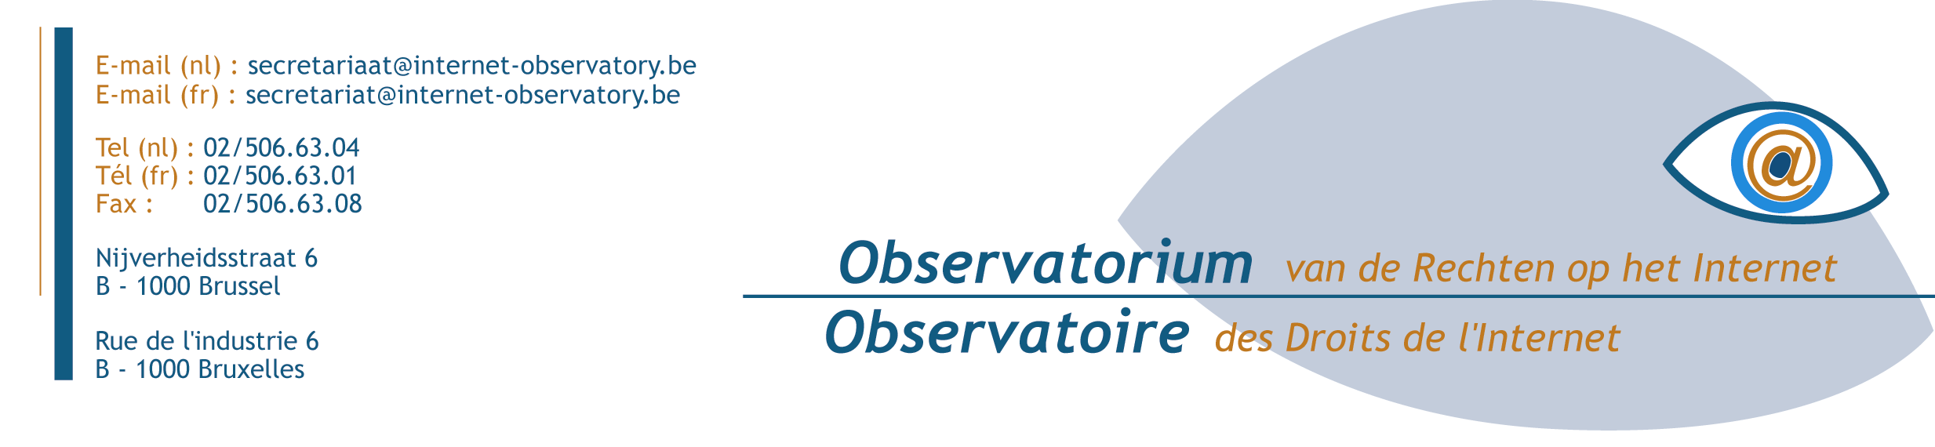

ATELIER RELATIF A LA PROTECTION DES MINEURS SUR L’INTERNET
(Proposition de l’Observatoire des Droits de l’Internet)

1. La question de la protection des mineurs sur l’internet
Personne ne contestera le fait que les mineurs soient, et de plus en plus, en situation de faiblesse lorsqu’ils évoluent sur des réseaux tels que l’internet. Les potentialités ouvertes sur celui-ci sont immenses et innombrables. On peut également remarquer que les offres diverses sur l’internet (informations commerciales, jeux, concours, …) sollicitent et ciblent de manière très marquée les plus jeunes utilisateurs. Les pressions commerciales et sociales sur les enfants sont de plus en plus fortes et l’internet n’y est pas étranger.
La capacité de développer une attitude critique envers la publicité n’est pas acquise avant un certain âge, et cela est d’autant plus vrai pour les formes déguisées de publicité.
D’une part, les dispositions réglementaires destinées à protéger les adultes ne suffisent pas à protéger les enfants, d’autre part, les réseaux tels que l’internet ne sont appréhendés par aucune norme spécifique de loyauté et de dignité.

2. Proposition de l’Observatoire
L’Observatoire des Droits de l’Internet formule la proposition suivante.
Les organisateurs du Sommet mondial de la société de l’information sont invités à programmer la tenue d’un atelier sur la protection des mineurs sur l’internet.
Il se déroulerait lors du Sommet mondial sur la société de l’information qui se tiendra à Genève en décembre 2003.

3. Contenu de l’atelier
L’atelier pourrait servir à dégager quelques solutions pour éviter que le mineur ne soit laissé à lui-même sur l’internet ou des réseaux similaires et ne soit confronté à des contenus préjudiciables.
Les participants à cet atelier pourraient aborder les questions suivantes :
- l’identification en ligne des mineurs ;
- les filtres et la classification des contenus ;
- la labellisation et l’utilisation des noms de domaines ;
- les modifications et les adaptations législatives souhaitables ;
- les campagnes de sensibilisation.

3.1. L’identification en ligne des mineurs
L’identification est un axe prioritaire pour préserver la dignité humaine et la loyauté dans la société de l’information au profit de certaines catégories d’usagers vulnérables, et notamment les mineurs. C’est un moyen approprié pour assurer le contrôle et la sécurisation des relations sur l’internet. L’objectif de cette voie, comme d’autres moyens, est de créer un espace sécurisé et loyal sur la toile.
Les participants seraient invités à formuler des propositions visant à vérifier l’âge des personnes qui souhaiteraient accéder à des sites dont le contenu est susceptible de nuire à l’épanouissement physique, mental ou moral des mineurs.

3.2. Les filtres et la classification de contenus
Une solution pour protéger les mineurs consiste à installer un logiciel qui filtre les contenus jugés inappropriés pour les enfants ou que des adultes ne désirent pas rencontrer. Plusieurs méthodes sont disponibles mais elles sont souvent sous-utilisées, méconnues ou inefficaces.
Les participants seraient invités à formuler des recommandations visant à améliorer le fonctionnement de ces techniques.

3.3. La labellisation et les noms de domaine
L’introduction d’un label avec suffisamment de garanties, peut être un moyen d’assurer la confiance du consommateur sur l’internet. Il doit être accompagné de contrôles réguliers, indépendants et effectifs des règles de conduite qui y sont liées. Le contrôle se fait à la fois a priori (octroi du label) et a posteriori (retrait du label en cas d’infraction aux règles de conduite).
Un nom de domaine de premier niveau de type « .child » ou « .kids » pourrait être créé au niveau de l’ICANN. L’octroi en serait réservé à des sites à destination spécifiques des mineurs.
Les participants seraient invités à investiguer ces deux pistes et, le cas échéant, à formuler des recommandations en vue de leur application.

3.4. Les campagnes de sensibilisation
La protection des mineurs sur l’internet nécessite d’informer les publics concernés : les enfants, les adolescents, les enseignants, les parents, les fournisseurs d’accès, les gestionnaires de sites.
Les participants seraient invités à faire des propositions sur les campagnes de sensibilisation à mettre sur pied.

4. Contribution de l’Observatoire
L’Observatoire des Droits de l’Internet a émis un avis relatif à la protection des mineurs sur l’internet. Cet avis a été approuvé à l’unanimité des membres présents lors de la séance plénière qui s’est tenue à Bruxelles le mercredi 29 janvier 2003.
L’Observatoire propose la contribution suivante. Le président de l’Observatoire présenterait l’avis aux participants lors de cet atelier qui ferait partie du programme du Sommet mondial sur la société de l’information à Genève en décembre 2003. Les membres de la délégation de l’Observatoire participeraient aux discussions de l’atelier en vue de contribuer à des recommandations au terme de la tenue de l’atelier.

5. Présentation de l’Observatoire des Droits de l’Internet
L’Observatoire des Droits de l’Internet est un organisme belge de droit public. Il a été créé en novembre 2001 à l’initiative de M. Charles PICQUÉ, Ministre de l’Économie.
Cet Observatoire a pour mission de formuler des avis au sujet des problèmes économiques relatifs à l’utilisation des nouvelles technologies de l’information et de la communication, d’organiser la concertation entre les acteurs économiques concernés, d’informer et de sensibiliser le public dans ces matières.
Outre le président, l’Observatoire des Droits de l’Internet se compose de quatre personnalités spécialement compétentes en ces matières (ces personnalités sont choisies parmi les membres du corps enseignant des universités et centres universitaires), quatre personnalités choisies parmi les représentants des utilisateurs d’Internet, quatre personnalités choisies parmi les représentants des fournisseurs de services de la société de l’information, un représentant du Ministre de l’Economie et un représentant du Ministre des Classes moyennes.

Bruxelles, le 13 février 2003 :
Thibault VERBIEST,
Président de l’Observatoire des Droits de l’Internet.

